Опыт Хабаровского центра энергосбережения в области экономии тепла

К.т.н. А.П. Глухов, главный инженер;
С.Н. Канев, генеральный директор Хабаровского центра энергоресурсосбережения

Общепризнанно, что экономика России в целом и Дальнего Востока в частности, является энергорасточительной. И она останется энергорасточительной до тех пор, пока не будет создана новая ее отрасль, предназначенная для производства, внедрения, и что особенно важно, для эксплуатации энергосберегающего оборудования. Потому что энергосбережение достигается, как правило, за счет внедрения высокотехнологичных инженерных систем, которые нужно грамотно эксплуатировать для получения ожидаемого экономического эффекта.
Хабаровский центр энергоресурсосбережения (ХЦЭС) уже 12 лет работает в области энергосбережения, в связи с этим хотелось бы поделиться опытом, полученным за это время, и подвести некоторые итоги.
В Хабаровском крае последнее время наиболее интенсивно развивались два направления в области сбережения тепла:
- внедрение приборных комплексов для учета тепла;
- внедрение автоматизированных индивидуальных и центральных тепловых пунктов, обеспечивающих количественное регулирование параметров теплоносителя у потребителей.

Внедрение приборных комплексов для учета тепла
Более чем десятилетний опыт эксплуатации приборов учета тепла, а также НИР позволили установить следующее:
1. В каждом регионе должна проводиться работа по выбору типов и моделей приборов для измерения.
Мнение о том, что можно в любом месте использовать любой прибор, отмеченный в Госреестре средств измерений, является ошибочным.
2. Межповерочные интервалы (МПИ), приведенные в технической документации на приборы, в большинстве случаев являются завышенными.
На рис. 1-3 приведены результаты поверок приборов после окончания МПИ, которые подтверждают это.
3. Все внедренные приборы учета тепла обязательно должны обслуживаться организациями, располагающими возможностями для ремонта икалибровки средств измерений на месте.
Поэтому при формировании системы, обеспечивающей учет тепла и теплоносителя в любом режиме, необходимо:
- определиться с типами и моделями измерительных систем;
- совместно с ЦСМ установить действительные МПИ этих систем;
- создать нормальную инфраструктуру для эксплуатации средств измерений.

Внедрение автоматизированных ИТП и ЦТП
Что касается внедрения автоматизированных ИТП и ЦТП, то проблем здесь намного больше, опыта у нас меньше, поэтому сформулируем только некоторые частные выводы:
1. Должен измениться подход к проектированию и изготовлению внутренних систем вентиляции и отопления, работающих совместно с ИТП. К сожалению, в г. Хабаровске, за редким исключением, проектируются и монтируются гидравлически разбалансированные однотрубные системы отопления и неработающие системы вентиляции.
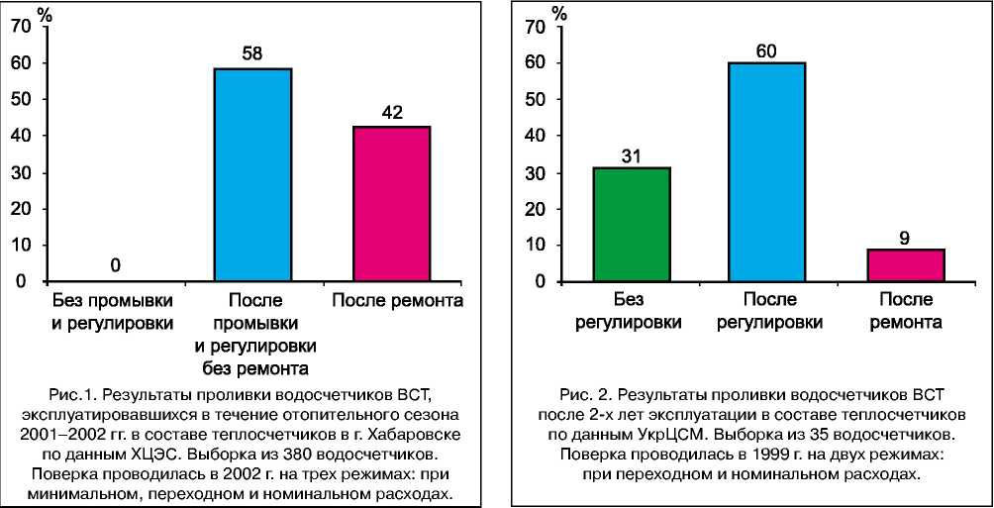
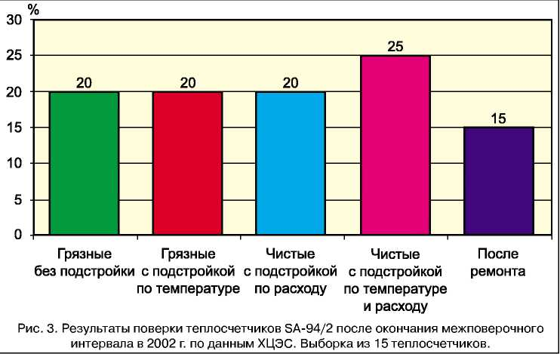
Пример 1. Детский дом № 1 введен в эксплуатацию в конце 2001 г. Система ГВС закрытая, система отопления однотрубная, без термостатов, подключенная по независимой схеме.
После запуска системы теплоснабжения выявились следующие недостатки.
а. Система отопления не сбалансирована. В одних помещениях наблюдался перегрев: 25-27 ОС, а в других недогрев: 12-14 ОС. Это связано с несколькими причинами:
- для балансировки системы отопления проектировщики предусмотрели шайбы, а монтажники их не установили, мотивируя это тем, что «все равно они засорятся через 2-3 недели»;
- часть отопительных приборов присоединена без замыкающих участков, их поверхность
- завышена, что привело к перегреву отдельных помещений.
Кроме того, для того чтобы обеспечить циркуляцию и нормальную температуру, в недогретых помещениях концевые стояки работали на «сброс», что приводило к утечкам воды 20-30 т/сутки и это при независимой схеме!
б. Система приточной вентиляции не работает, а это недопустимо, т.к. в здании установлены пластиковые окна с низкой воздухопроницаемостью.
Специалисты ХЦЭС установили на стояках балансировочную арматуру и провели балансировку системы отопления. В результате этого температура в помещениях выровнялась и составила 20-22 ОС, подпитка системы сократилась до нуля, а экономия тепловой энергии составила около 30%. Наладка системы вентиляции не проводилась.
Пример 2. Институт повышения квалификации врачей введен в эксплуатацию в октябре 2002 г. Система ГВС закрытая, система отопления однотрубная, без термостатов, подключена по независимой схеме.
После запуска системы отопления были выявлены следующие недостатки:
- система отопления не сбалансирована;
- арматура для регулировки системы отсутствует.
Температура воздуха в помещениях изменяется от 18 до 25 ОС, причем для того, чтобы довести температуру в угловых помещениях до 18 ОС, пришлось увеличить расход теплоносителя в первичном контуре в 3 раза по сравнению с требуемым.
Эти примеры распространяются на все вновь введенные здания с независимыми схемами отопления в г. Хабаровске.
2. Должен измениться подход к эксплуатации систем отопления, потому что автоматизированный тепловой пункт - это уже не элеваторный узел.
По нашему мнению, современные тепловые пункты должны обязательно эксплуатироваться с привлечением высококвалифицированного персонала. Их нельзя бросать на произвол судьбы.
Пример 1. Тепловые пункты, не обслуживаемые специализированными организациями.
В 1998 г. в г. Хабаровске было введено в эксплуатацию жилое здание Хакобанка. Система теплоснабжения здания была спроектирована и смонтирована специалистами из Финляндии. Оборудование использовалось также финское. Система отопления выполнена по независимой двухтрубной схеме с термостатами, снабжена балансировочной арматурой. Система ГВС закрытая. Обслуживалась система специалистами банка. В первые 3 года эксплуатации во всех помещениях поддерживалась комфортная температура. Через 3 года пошли жалобы от жильцов отдельных квартир на то, что в квартире «холодно». Жильцы обратились в ХЦЭС с просьбой обследовать систему и помочь наладить «комфортный» режим.
Обследование ХЦЭС показало: система автоматического регулирования не работает (вышел из строя погодный регулятор ECL), теплообменные поверхности теплообменника системы отопления засорились, что привело к уменьшению его теплопроизводительности примерно на 30%.
Аналогичная картина наблюдалась еще в одном жилом доме, где современная система теплоснабжения обслуживалась силами жильцов.
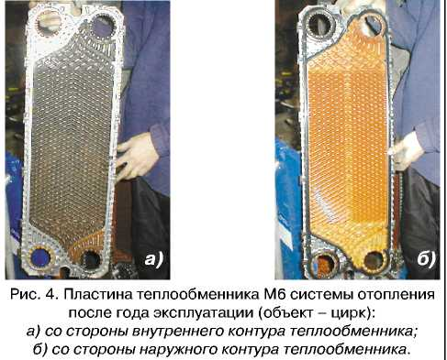
Пример 2. Тепловые пункты, обслуживаемые специализированными организациями.
На сегодняшний день на обслуживании в ХЦЭС находится около 30 автоматизированных тепловых пунктов. Как показал опыт эксплуатации, в процессе обслуживания таких узлов возникает необходимость проведения следующих мероприятий:
- очистка фильтров, установленных перед теплообменниками ГВС и отопления, а также перед циркуляционными насосами;
- контроль за работой насосов и теплообменного оборудования;
- контроль за работой автоматики регулирования.
Качество теплоносителя и даже холодной воды в г. Хабаровске очень низкое и поэтому постоянно возникают самые разные проблемы.
Например, на рис. 4 показано состояние пластин теплообменника М6, установленного в цирке и разобранного после года эксплуатации.
Как видно из рис. 4, с внутренней стороны пластина загрязнена «нефтепродуктами» (рис. 4, а), а с наружной - продуктами коррозии (рис. 4,б).
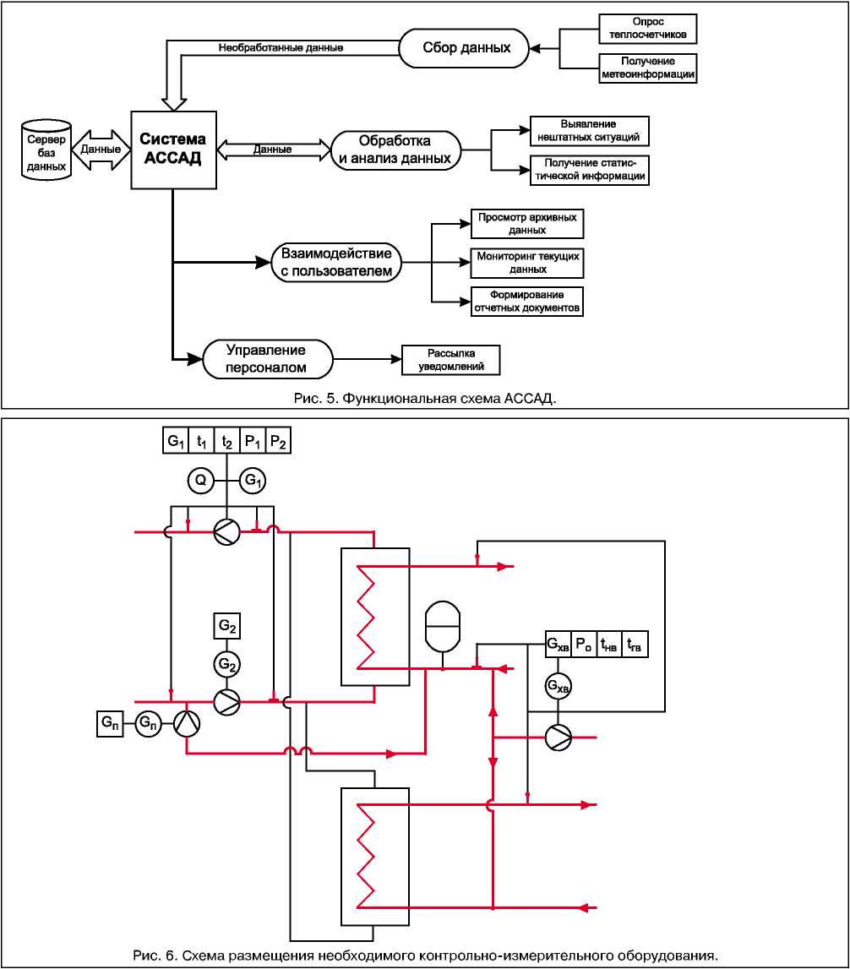
Трудно очищаемые отложения на пластине со стороны внутреннего контура циркуляции появляются в результате вымывания из чугунных отопительных приборов остатков формовочной смеси.

Создание автоматизированной системы для сбора и анализа данных о теплопотреблении (АССАД)
Следует отметить, что формируемая инфраструктура для эксплуатации энергосберегающих систем также должна быть высокотехнологичной и использовать современные, в том числе информационные технологии.
Рассмотрим несколько конкретных примеров возможных областей применения современных информационных технологий для эксплуатации энергосберегающего оборудования и приборов.
Функциональная схема АССАД представлена на рис. 5.
АССАД позволяет:
- дистанционно получать любую информацию от теплосчетчиков; Я анализировать эту информацию; П осуществлять предоставление этой информации в виде, удобном для пользователя; Я автоматически генерировать SMS-сообщения для эксплуатационного персонала и отправлять эти сообщения.
- АССАД необходима для: П энергоснабжающих организаций;
- корпоративных потребителей (таких как, например, управление образования, управление культуры и т.д.);
- энергосервисных компаний; П организаций, обслуживающих приборные комплексы для учета тепла.
В нашем городе усилиями специалистов ХЦЭС уже заложены основы АССАД. Имеется экспериментальный вариант программного обеспечения, разработано семейство микроконтроллеров МИККИ, позволяющих подключить к системе практически любые типы теплосчетчиков.
Микроконтроллеры считывают информацию с теплосчетчиков, анализируют ее, упорядочивают, сжимают, и затем, через сотовый или проводной модем передают ее на центральный сервер базы данных. Экспериментальный вариант программного комплекса проходит испытания уже третий год. За это время исправлены многие ошибки, отработаны разумные технические решения, согласованы с ХТС алгоритмы и формы представления данных. Сейчас ХЦЭС разворачивает АССАД, но делает это в рамках своих довольно скромных финансовых возможностей, т.е. медленно.
Между тем, такая информационная система позволяет экономить приличные бюджетные средства, т.к. дает возможность постоянно контролировать систему теплоснабжения и, следовательно, вовремя реагировать на различные нештатные ситуации.

Создание автоматизированной системы контроля за работой тепловых пунктов (АСКРТП)
В последнее время в Хабаровске на новостройках вместо элеваторных узлов ввода монтируются автоматизированные индивидуальные тепловые пункты (ИТП), оснащенные автоматикой, современным теплообменным и насосным оборудованием. ИТП позволяют наиболее эффективно использовать тепло, но в то же время значительно более сложны и менее надежны, чем традиционные элеваторные узлы ввода. Прекращение электроснабжения, выход из строя насосного оборудования, засорение фильтров может привести к остановке системы теплоснабжения здания, в котором смонтирован ИТП. Неправильная настройка автоматики неминуемо приведет к перерасходу тепла. Так что ИТП должен эксплуатироваться квалифицированным персоналом.
Для снижения затрат на эксплуатацию ИТП и ЦТП специалистами ХЦЭС создается АСКРТП. Каждый тепловой пункт будет оснащен промышленным контроллером, который будет анализировать показания контрольно-измерительного оборудования ИТП, управлять основными агрегатами, через сотовый или радиоканал оповещать персонал, который эксплуатирует ИТП.
Схема размещения необходимого контрольно-измерительного оборудования приведена на рис. 6.
Мы уверены, что необходимость внедрения информационных технологий в энергосбережение безусловна. Однако, если наш центр не получит никакой поддержки, то все наши экспериментальные варианты останутся экспериментальными еще надолго.

Журнал «Новости теплоснабжения» №08, 2004 г.; http://www.ntsn.ru

